D.G.R. Roubaix, le …………………………………….
Direction Générale des Ressources
Direction Relation aux usagers
Et Coordination des Mairies de Quartiers M…………………………………………………….

Service de l’Etat Civil M…………………………………………………….

Objet : Votre mariage
Rappel des règles pour le bon déroulement de la cérémonie

Vous avez décidé de vous marier en mairie de Roubaix le…………………………………………………………….
Afin que cette cérémonie importante pour vous et vos proches se déroule dans les meilleures conditions possibles, nous vous demandons de bien vouloir respecter les points suivants :

- Votre arrivée en Mairie doit se faire 15 minutes au moins avant la célébration du mariage, afin d‘être à l’heure indiquée dans la Salle des Mariages et ceci pour ne prendre aucun retard préjudiciable au déroulement de votre cérémonie ainsi qu’aux suivantes.

- Un seul véhicule peut stationner au bas des marches du perron, les autres voitures se dirigeront vers le parking du Centre, pour rappel la 1ère heure de stationnement est gratuite.

- Il vous est demandé de suivre les indications des personnels de la Mairie ; ainsi que de leur accorder le respect tout comme aux élus, ils sont à vos côtés pour faire de cette cérémonie un moment inoubliable.

- Il est demandé le même respect pour l’Hôtel de Ville ainsi que pour les mariages suivants en ne jetant, ni confettis, ni riz, ni pétales tant sur le parvis qu’à l’intérieur.

- Afin de ne pas troubler les cérémonies qui vous précèdent, il vous est demandé de ne pas utiliser de pétards (dont l’utilisation fait l’objet d’un arrêté municipal), tambours, klaxons ou autres instruments tant à votre arrivée, qu’à votre entrée et sortie de l’Hôtel de Ville.

- Durant la cérémonie, pour en garder le caractère solennel et ne pas la perturber, nous vous demandons de couper la sonnerie de vos portables.

- Dernière recommandation : la circulation de votre cortège dans les rues de Roubaix doit se faire dans le respect intégral du code de la route, nous vous informons que la Ville applique la vidéo verbalisation ainsi que les PV électroniques.
La Municipalité est intransigeante sur la SECURITE des usagers, tant automobilistes que piétons.

En respectant et en faisant respecter par vos familles ces quelques règles simples, vous vivrez dans les meilleures conditions cette cérémonie inoubliable et vous respecterez aussi les autres familles présentes en Mairie ce même jour.

Nous vous remercions de votre compréhension et restons à votre disposition pour toute demande d’informations complémentaires.

Signatures des futurs époux L’Adjointe Déléguée
(Précédées de la mention « lu et approuvé »)
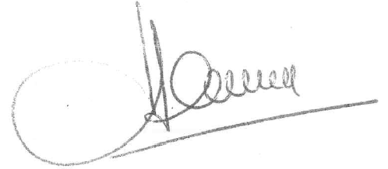
Margaret CONNELL

